Учебный проект
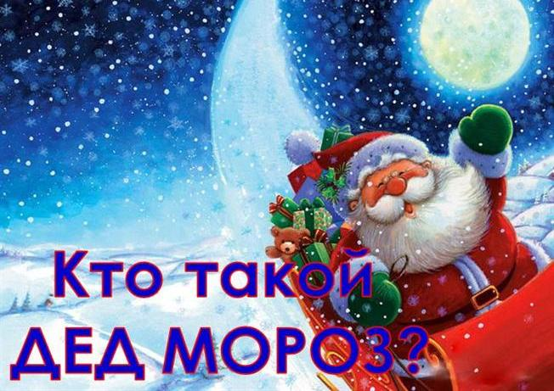

Выполнил 6 класс

Руководитель проекта: Е.И. Панфилова

2013 г.

Кто такой Дед Мороз…
– Кто в нарядной теплой шубе,
С длинной белой бородой,
В Новый год приходит в гости,
И румяный, и седой?
Он играет с нами, пляшет,
С ним и праздник веселей!
– Дед Мороз на елке нашей
Самый главный из гостей!
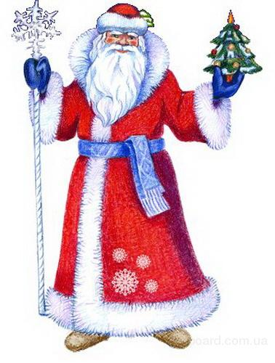

Нашего доброго Дедушку раньше называли Дед Трескун. Он был маленьким суровым старичком с длинной бородой. Женой Деда Мороза была злая старуха Зима. И еще у него была прекрасная внучка – Снегурочка.
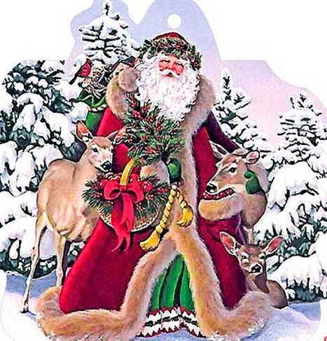

Родина Деда Мороза 
Вотчина Деда Мороза расположена в сосновом бору на берегу реки Сухона, в 15 км от города Великий Устюг. Усадьба Деда Мороза построена из дерева в традиционном русском стиле. В великолепном узорчатом доме есть все для удобства дедушки и его помощников.
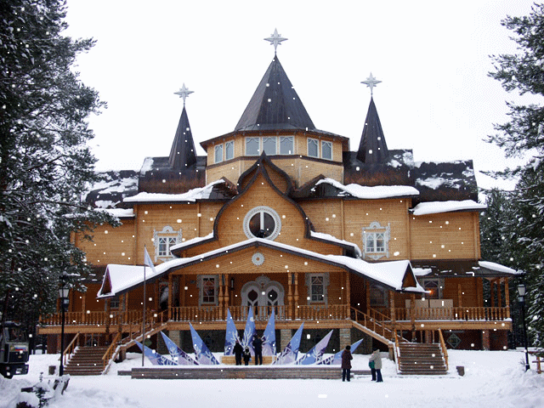

В доме Деда Мороза

Всего в тереме 13 комнат. В одной из комнат хранятся подарки, присланные дедушке Морозу со всех концов света. Отдельная комната отведена под гардеробную. Там хранятся наряды: шубы, летние кафтаны и даже спортивный лыжный костюм. Самая волшебная комната – это комната желаний. Все посетители этой комнаты присаживаются, закрывают глаза и под звон колокольчика загадывают желания. Говорят, в ней все желания сбываются. Вот бы попасть туда!

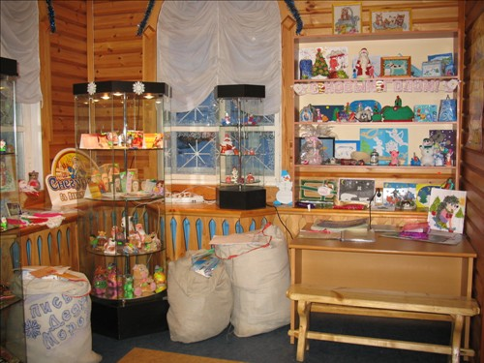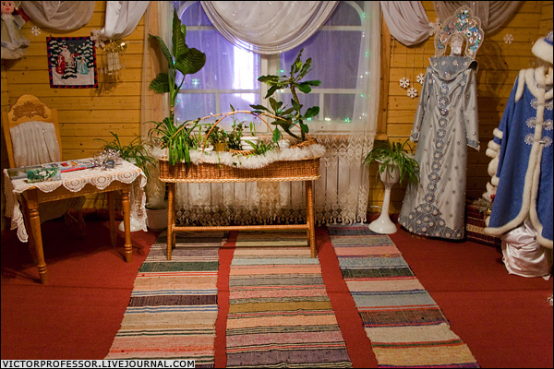

Первый помощник Деда Мороза
Красотой своею нежной
Очарует она всех.
Ведь с ее приходом в доме
Раздается детский смех.
В синем платьице нарядном
И в сапожках с каблучком
Она с дедушкой морозом
Постучится в каждый дом.
Вот снегурочка заводит
Вокруг елки хоровод,
С ней мы весело и дружно
Встретим этот новый год.


Работа Деда Мороза
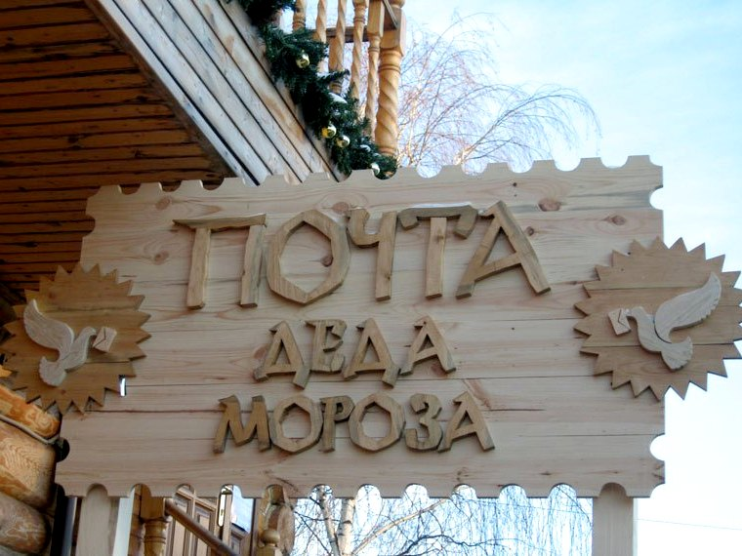
У Деда Мороза есть свое почтовое отделение – главное место работы сказочного дедушки и его внучки Снегурочки, куда приходят письма от ребятишек со всей России.

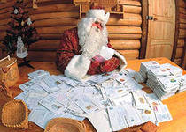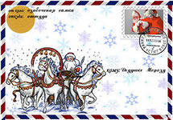

Дед Мороз в сказках
Дед Мороз – очень популярный сказочный персонаж в русском народном творчестве. В сказках он выступает то в виде старца с длинной седой бородой, то в виде богатыря, равным по силе своей только с Ветром и Солнцем.

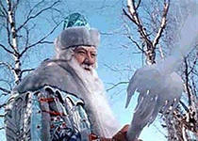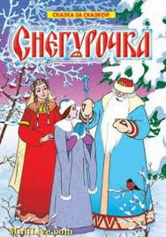
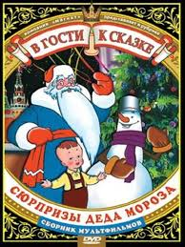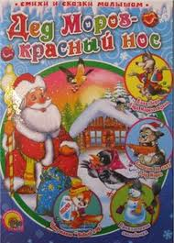

Мы весь год его прождали,
Елку дружно наряжали.
Кто же это? Вот вопрос!
Добрый ДЕДУШКА МОРОЗ!



